
Тереңкөл аудандық мәслихатының 2020 жылғы 11 мамырдағы № 3/57 "Тереңкөл ауданының жерлерін аймақтарға бөлу жобасын (схемасын) бекіту және жер салығының базалық мөлшерлемелерін арттыру туралы" шешіміне өзгерістер енгізу туралы
Павлодар облысы Тереңкөл аудандық мәслихатының 2025 жылғы 5 наурыздағы № 6/27 шешімі. Павлодар облысының Әділет департаментінде 2025 жылғы 7 наурызда № 7643-14 болып тіркелді
Тереңкөл аудандық мәслихаты ШЕШІМ ҚАБЫЛДАДЫ:
1. Тереңкөл аудандық мәслихатының "Тереңкөл ауданының жерлерін аймақтарға бөлу жобасын (схемасын) бекіту және жер салығының базалық мөлшерлемелерін арттыру туралы" 2020 жылғы 11 мамырдағы № 3/57 шешіміне (Нормативтік құқықтық актілерді мемлекеттік тіркеу тізілімінде № 6833 болып тіркелген) келесі өзгерістер енгізілсін:
көрсетілген шешімнің 1, 2-қосымшалары осы шешімнің 1, 2-қосымшасына сәйкес жаңа редакцияда жазылсын.
2. Осы шешім 2026 жылғы 01 қаңтардан бастап қолданысқа енгізіледі.
Тереңкөл аудандық мәслихатының төрағасы | Р. Габидулин
Тереңкөл аудандық
мәслихатының
2025 жылғы 5 наурыздағы
№ 6/27 шешіміне
1-қосымша
Тереңкөл аудандық
мәслихатының 2020 жылғы
11 мамырдағы № 3/57
шешіміне 1-қосымша
Тереңкөл ауданының жерлерін аймақтарға бөлу жобасы (схемасы)

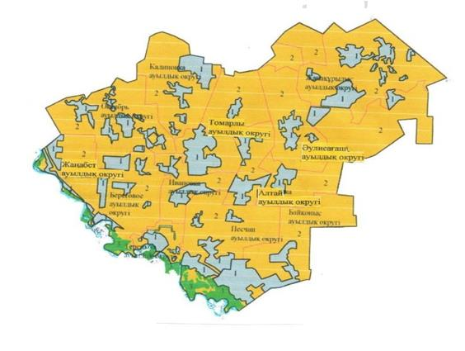

Шартты белгілер:
1 | елді мекеннің жерлері
2 | ауыл шаруашылығы мақсатындағы жерлері (жайылымдар, шабындықтар, егістік)
3 | ерекше қорғалатын табиғи аумағының жерлері

Тереңкөл аудандық
мәслихатының 2025 жылғы
5 наурыздағы № 6/27 шешіміне
2-қосымша
Тереңкөл аудандық
мәслихатының 2020 жылғы
11 мамырдағы № 3/57 шешіміне
2-қосымша
Тереңкөл ауданының жерлерін аймақтарға бөлу жобасының (схемасының) негізінде
жер салығының базалық мөлшерлемелеріне жер салығы мөлшерлемелері арттыру
Жердің орналасу аймақтары | Арттыру пайызы
Тереңкөл ауылдық округі
1 | 50%
Байқоныс ауылдық округі
1 | 50%
Песчан ауылдық округі
1 | 50%
Береговое ауылдық округі
1 | 50%
Жаңабет ауылдық округі
1 | 50%
Октябрь ауылдық округі
1 | 40%
Ивановка ауылдық округі
1 | 40%
Калиновка ауылдық округі
1 | 40%
Томарлы ауылдық округі
1 | 40%
Алтай ауылдық округі
1 | 40%
Әулиеағаш ауылдық округі
1 | 30%
Жаңақұрылыс ауылдық округі
1 | 30%

© 2012. Қазақстан Республикасы Әділет министрлігінің «Қазақстан Республикасының Заңнама және құқықтық ақпарат институты» ШЖҚ РМК

